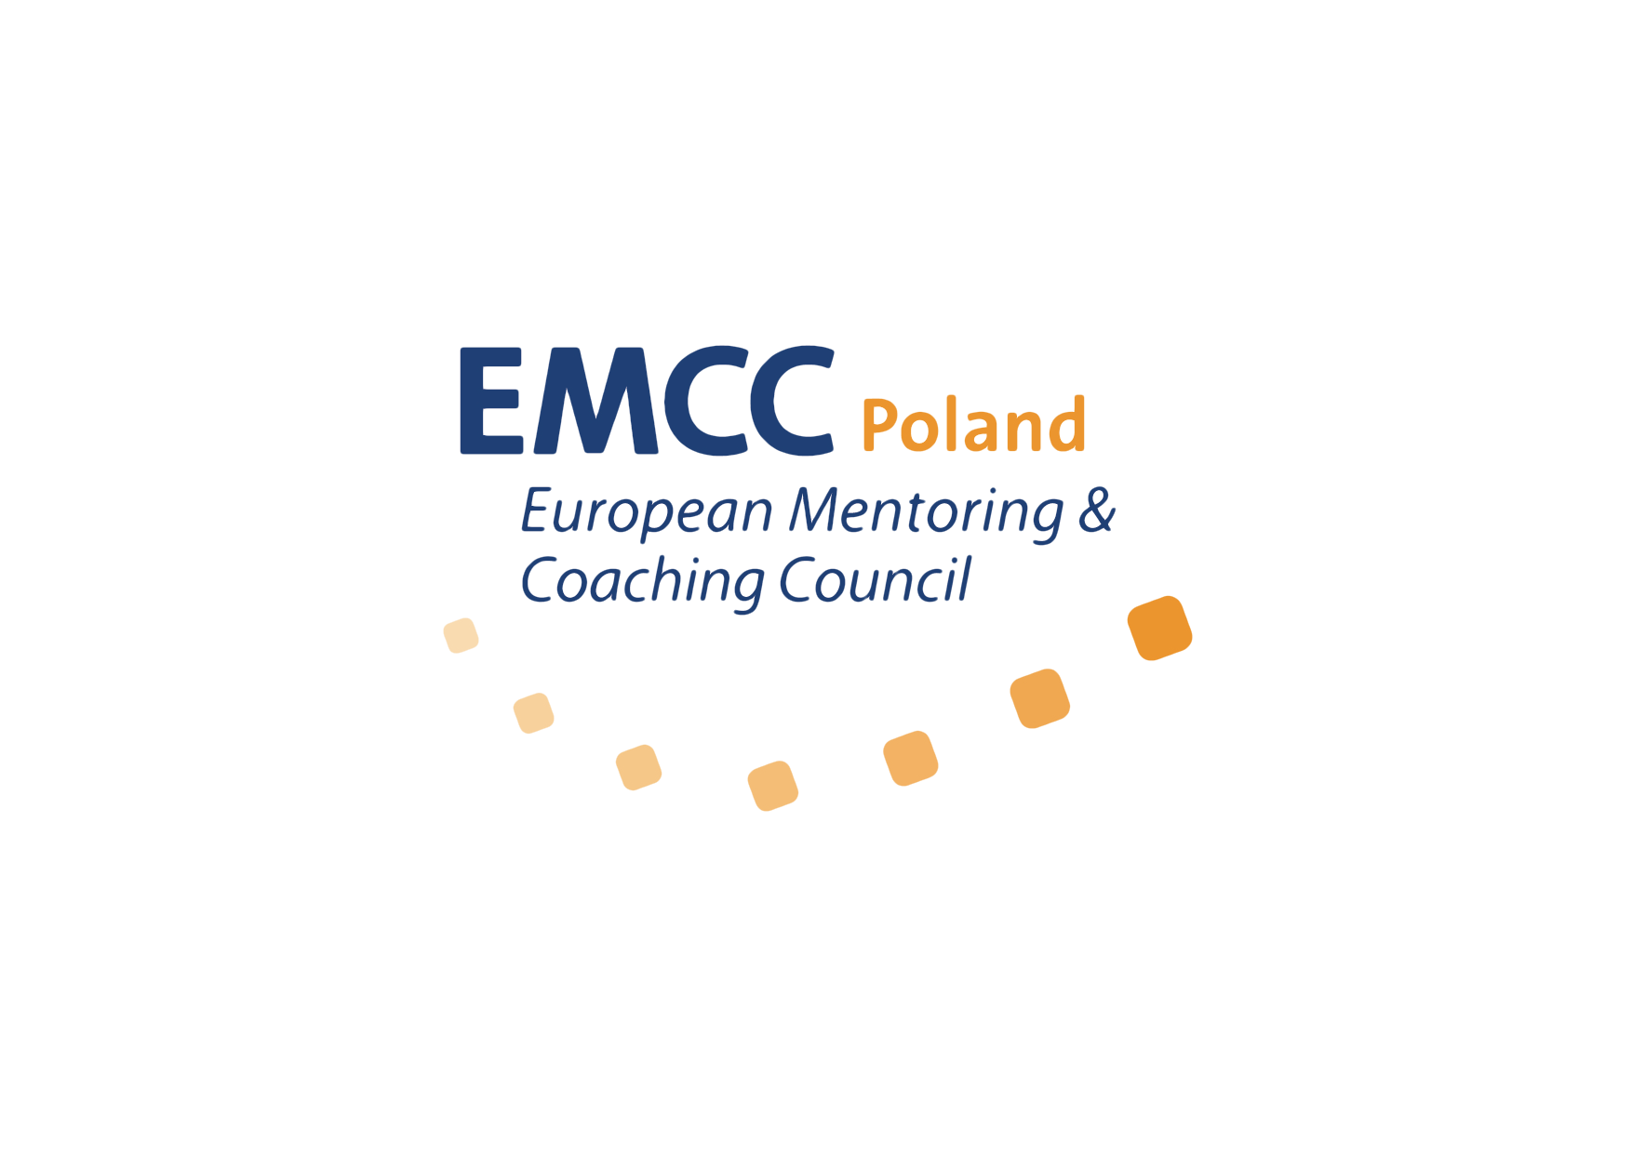

EMCC Poland – DEKLARACJA PRZYSTĄPIENIA
ORGANIZACJI
Serdecznie zapraszamy Waszą organizację do EMCC Poland. Możecie do nas dołączyć jako członek organizacyjny niezależnie od tego, czy jesteście organizacją zajmującą się profesjonalnym mentoringiem, coachingiem, szkoleniem w tym zakresie lub zarządzaniem tymi procesami, czy może po prostu jesteście organizacją zarządzającą ludźmi i interesują Was te dziedziny.
Aby przystąpić do EMCC, wystarczy, że będziecie jako organizacja dzielić z nami zaangażowanie i pasję, by podnosić standard profesji mentora i coacha. Tysiące pasjonatów takich jak Wy z ponad 60 krajów łączy w naszej organizacji właśnie ten jeden cel. Dodatkowo przystępując do EMCC, zobowiązujesz się do przestrzegania Globalnego Kodeksu Etycznego EMCC i AC.
Naszym celem jest zdefiniowanie, tworzenie oraz promocja najlepszych praktyk w zakresie mentoringu i coachingu. Specjalistom zapewniamy nie tylko punkt odniesienia w ramach ram kompetencyjnych, zasad i norm etycznych, ale również ciągły kontakt i wymianę informacji, jak pracować nad ich rozwojem, np. poprzez akredytację swoich umiejętności.
Aby dołączyć, wystarczy wypełnić deklarację (wszystkie pola oznaczone gwiazdką *), a następnie wysłać ją podpisaną na podany poniżej
adres e-mail oraz opłacić składkę.

Nazwa organizacji*:……………………………………………………………………………………...

……………………………………………………………………………………………………………………….

Adres korespondencyjny*:………………………………………………………………………..

…………………………………………………………………………………………………………………..

REGON:………………………………………………………………………………………………..

NIP: ……………………………………………………………………………………………………….

Imię i nazwisko osoby upoważnionej oraz jej telefon kontaktowy*:

………………………………………………………………………………………………………..

Email* do kontaktu: ……………………………………………………………………………………………………….

W jaki sposób Wasza organizacja postrzega swoją współpracę z EMCC Poland?*

Czego oczekujecie?
Jakie są Wasze cele, które chcesz realizować poprzez uczestnictwo w EMCC?*

Co możecie wnieść do Stowarzyszenia EMCC Poland?*

Akceptacja zasad:

1. Nasza organizacja, nasi pracownicy i członkowie akceptują GLOBALNY KODEKS ETYCZNY i zgadzają się działać zgodnie z jego zasadami.
2. Nasza organizacja jako osoba prawna akceptuje zasady wynikające ze statutu EMCC Poland.
3. Wyrażamy zgodę na przetwarzanie danych osobowych naszej organizacji przez EMCC Poland w celach statutowych.
4. Wyrażamy zgodę na otrzymywanie od EMCC Poland korespondencji email zawierającej informacje o działalności Stowarzyszenia oraz o ważnych wydarzeniach EMCC International i EMCC Poland.
5. Opłacamy składki członkowskie ustalane podczas Walnego Zgromadzenia.
W roku 2017 wynoszą one dla organizacji 700 PLN brutto na 12 miesięcy lub 350 PLN brutto na 6 miesięcy. EMCC Poland wystawia faktury (nie jest płatnikiem VAT).

Data i podpis osoby upoważnionej:

…………………....……………………………………….

Numer konta EMCC Poland: 98 1240 5918 1111 0010 2501 7143

Prosimy o przesłanie:
- skanu wypełnionej deklaracji
- potwierdzenia przelewu

na adres email: pl.administrator@emccouncil.org

